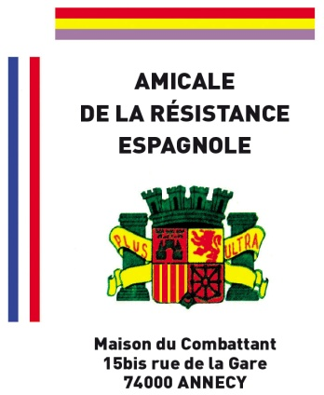
N O T I C I A S
Annecy 10/06/2017
SORTIE ANNUELLE DIMANCHE 25 JUIN 2017

Le dimanche 25 juin prochain, aura lieu notre traditionnelle sortie annuelle au Plateau des Glières.
Ce plateau hautement symbolique pour les adhérents de l'Amicale de la Résistance Espagnole, est aussi un domaine privilégié pour une journée de plein air et de vie avec la nature.
Cette journée placée sous le signe de la convivialité sera aussi un grand moment de rencontre, d'échange et de fraternité, tout cela autour d'une délicieuse paella concoctée par Ange.
Beaucoup auront du plaisir à échanger en espagnol autant qu'en français.
Nous allons commander du soleil. Nous vivrons une journée inoubliable.
Miguel VERA, président

Inscription obligatoire: Pour des besoins évidents de logistique alimentaire (denrées et boissons) nous demandons aux personnes qui souhaitent participer à cette sortie de bien vouloir s’inscrire par téléphone ou par mail auprès de:
Carlos MACHADO : Tél : 04 50 68 85 95 / 06 14 35 82 35 mail : carlos.machado3@hotmail.com ou Gerardo MERINO : Tél : 04 50 52 91 43 / 06 87 19 72 59 mail : mage74@orange.fr
Dès à présent et impérativement avant le Mercredi 21 juin dernier délai
Une participation de 5 € par personne, adhérent et conjoint (10 € aux non adhérents) sera demandée et payée sur place.
Déplacement dimanche 25 juin: Nous prévoyons un rassemblement à 9h 45 précises place des Romains à Annecy afin d’organiser un covoiturage pour les personnes qui le souhaitent ou qui ne disposent pas de moyen de locomotion… Merci d’ores et déjà aux personnes bénévoles qui pourront assurer ce service (3 à 4 véhicules seraient nécessaires).
PS : Toutes les personnes qui n’ont pas encore visité l’exposition remarquable sur les Républicains espagnols en Haute Savoie appelée ‘’En quête de Liberté’’ pourront la voir dans le bâtiment d’accueil ‘’Le maquis des Glières’’.
Espérant ainsi vous retrouver nombreux à cette occasion et en attendant celle du dimanche 30 juillet …..Un cordial saludo a todos y hasta las proxímas noticias de nuestra Amical.
Gerardo MERINO, secrétaire

